Утверждаю
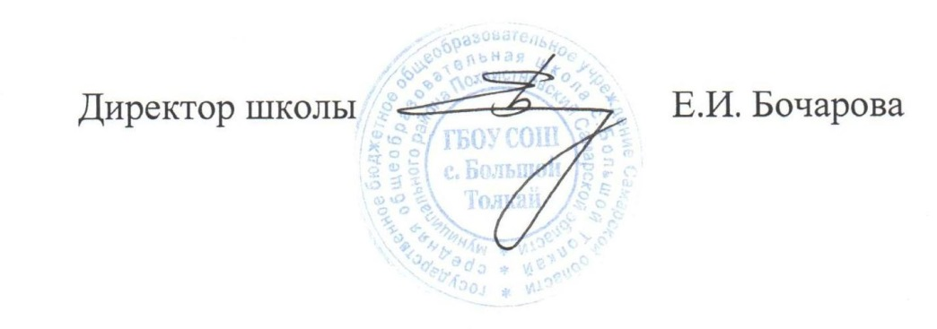 26.10.2020

План онлайн мероприятий ГБОУ СОШ с.Большой Толкай на осенних каникулах

№ п/п | Класс | Тема мероприятия | Ответственные | Ссылки на онлайн  мероприятия | Дата и время проведения
1 | 5-11 | Профориентационная видеоконференция «Открытый урок» на тему «Профессиональное образование – профессиональное будущее». | Кл.рук.5-11 кл. | https://youtu.be/oyPz-VjuL5E | 29.10.2020  14.00-15.00
2 | 1-11 | Большой открытый урок в онлайн-формате с участием Президента Российской Федерации Путина В.В. в рамках Всероссийского форума профессиональной ориентации «ПроеКТОриЯ». | Кл.рук.1-11 кл. | proektoria.online/catalog/media/lessons/bolshoj-otkry.. | 30.10.202014.00-15.00
3 | 1-11 | Работа с сайтом «Память народа» по поиску информации об участниках Великой Отечественной войны. | Кл.рук.1-11 кл. | https://pamyat-naroda.ru/ | В течение каникул
4 | 8 | Классный час «Ты и твоя будущая профессия» | Кл.рук. | https://www.youtube.com/watch?v=a2qsRDEnqQY | 27.10.2020  11.00-11.30
5 | 6 | Классный час «Ты и твоя будущая профессия» | Кл.рук. | https://vk.com/away.php?to=http%3A%2F%2Fwww.youtube.com%2Fwatch%3Fv%3Da2qsRDEnqQY%26ab_channel%3D%25D0%2598%25D0%259D%25D0%25A4%25D0%259E%25D0%25A3%25D0%25A0%25D0%259E%25D0%259A&cc_key | 27.10.2020  11.00-11.30
6 | 11 | Кл.час «Как быть востребованным на рынке труда» | Кл.рук. | https://vk.com/away.php?to=https%3A%2F%2Fwww.youtube.com%2Fwatch%3Fv%3DsxEKYweTzQQ%26feature%3Demb_logo&cc_key | 27.10.2020  11.00-11.30
7 | 5 | Классный час «Все профессии важны» | Кл.рук. | https://www.youtube.com/watch?v=FtkwU5H9Oqo | 27.10.2020  11.00-11.30
8 | 7 | Классный час «Все профессии важны» | Кл.рук. | https://www.youtube.com/watch?v=FtkwU5H9Oqo | 28.10.2020  11.00-11.30
9 | 9 | Классный час «Ты и твоя будущая профессия» | Кл.рук. | https://www.youtube.com/watch?v=a2qsRDEnqQY | 28.10.2020  11.00-11.30
10 | 4 | Посмотреть мультсериал, написать сочинение «Кем я хочу стать когда вырасту» | Кл.рук. | https://yandex.ru/video/preview/?filmId=2870353778434898393&from=tabbar&parent-reqid=1603873634631176-1273049767239573217400274-prestable-app-host-sas-web-yp-185&text=мероприятия+по+профориентации+в+начальной+школе | 29.10.2020  11.00-11.30
11 | 3 | Классный час «Ты и твоя будущая профессия» | Кл.рук. | https://www.youtube.com/watch?v=M6IsOiOIJQI | 30.10.2020  11.00-11.30
12 | 1 | Посмотреть мультфильм «Кем быть», нарисовать рисунок «Кем хочу стать». | Кл.рук. | https://youtu.be/0GHU7CrDcM8 | 30.10.2020  11.00-11.30
13 | 2 | Посмотреть мультфильм «Кем быть», нарисовать рисунок «Кем хочу стать». | Кл.рук. | https://youtu.be/0GHU7CrDcM8 | 30.10.2020  11.00-11.30
14 | 1 | День народного единства | Кл.рук. | https://www.youtube.com/watch?v=mhIm83uT3nM | 04.11.2020  10.00-10.30
15 | 2 | День народного единства | Кл.рук. | https://www.youtube.com/watch?v=mhIm83uT3nM | 04.11.2020  10.00-10.30
16 | 3 | День народного единства | Кл.рук. | https://ppt4web.ru/nachalnaja-shkola/den-narodnogo-edinstva2.html  Посмотреть презентацию, выучить одно стихотворение. Прислать видеоотчёт | 04.11.2020  10.00-10.30
17 | 4 | День народного единства | Кл.рук. | https://ppt4web.ru/nachalnaja-shkola/den-narodnogo-edinstva2.html  Посмотреть презентацию, выучить одно стихотворение. Прислать видеоотчёт | 04.11.2020  10.00-10.30
18 | 5 | День народного единства | Кл.рук. | https://www.youtube.com/watch?v=mhIm83uT3nM | 04.11.2020  10.00-10.30
19 | 6 | День народного единства | Кл.рук. | https://vk.com/away.php?to=http%3A%2F%2Fwww.youtube.com%2Fwatch%3Fv%3DFk4ya2UltU8%26ab_channel%3D%25D0%259D%25D0%25B0%25D1%2588%25D0%25B5%25D0%25B2%25D0%25B8%25D0%25B4%25D0%25B5%25D0%25BE&cc_key= | 04.11.2020  10.00-10.30
20 | 7 | День народного единства | Кл.рук. | https://www.youtube.com/watch?v=mhIm83uT3nM | 04.11.2020  10.00-10.30
21 | 8 | День народного единства | Кл.рук. | https://www.youtube.com/watch?v=mhIm83uT3nM | 04.11.2020  10.00-10.30
22 | 9 | День народного единства | Кл.рук. | https://www.youtube.com/watch?v=mhIm83uT3nM | 04.11.2020  10.00-10.30
23 | 10-11 | День народного единства. Онлайн-тест «Знаете ли вы историю праздника Дня народного единства?» | Кл.рук. | https://vk.com/away.php?to=https%3A%2F%2Fysia.ru%2Ftest-znaete-li-vy-istoriyu-prazdnika-dnya-narodnogo-edinstva%2F11&cc_key= | 04.11.2020  10.00-10.30

